**Exploración de planes**

El siguiente programa aprovecha la herramienta de Eclipse Scripting API para automatizar la extracción de información (del tipo dosis-volumen) de planes de tratamiento del TPS Eclipse.

1. **Utilidad**

Esta herramienta permite realizar dos tipos de tareas:

1. Analizar si un dado plan de tratamiento cumple con una serie de restricciones tanto en órganos en riesgo como en volúmenes blanco.
2. Extraer información (métricas) de una serie de planes para luego utilizarla en estudios estadísticos o de otro tipo.

**2. Algunas definiciones**

**a. Restricciones y métricas**

En el contexto del programa el concepto de **restricción** está asociado a ideas del tipo:

“Para la estructura Vejiga la dosis correspondiente al 50% de su volumen debe ser menor o igual a 40Gy”.

Y la idea de **métrica** correspondería a la información de la restricción pero sin el valor de referencia:

“Para la estructura Vejiga la dosis correspondiente al 50% de su volumen”

El programa permite definir cinco posibles tipos de restricciones o métricas:

* **Dosis:** La dosis correspondiente a un cierto volumen
* **Dmedia:** La dosis media de una estructura
* **Dmax:** La dosis máxima de una estructura.
* **Volumen:** El volumen correspondiente a una cierta dosis
* **IC (Índice de Conformidad):** Definido como el volumen de una dada isodosis dividido el volumen de la estructura.

Para cada restricción debe definirse cuál es la estructura de interés y, en el caso de ser una restricción, cuál es el valor esperado (y opcionalmente cuál es el valor tolerado).

Excepto en el caso del índice de conformidad tanto la dosis como el volumen se pueden definir en valores absolutos (Gy y cm3) o relativos.

Las restricciones pueden editarse, eliminarse, o modificar su orden.

**NOTA:** La dosis máxima se calcula como la dosis correspondiente a un volumen *pequeño*. El volumen puede definirse en general (ver **configuración**) y también puede modificarse dinámicamente para cada caso (ver **Como aplicar una plantilla de restricción a un plan de tratamiento, ítem 9, NOTA**).

**b. Plantillas**

Para realizar cualquiera de las dos tareas que permite el programa, previamente se deben definir qué restricciones o qué métricas se querrán obtener. Para esto se deben confeccionar las **plantillas** que son básicamente un conjunto de restricciones o métricas.

Una plantilla podría ser por ejemplo *el conjunto de todas las restricciones que se desean evaluar en un plan de Cabeza y Cuello*.

Una vez confeccionada la plantilla, ésta podrá ser utilizada para todos los planes que se desee. También será posible imprimirla, guardar en PDF, eliminarla, editarla o crear una copia de la misma[1].

Al crear una plantilla se puede definir si la plantilla será una plantilla de restricciones o si será una plantilla de métricas. Una plantilla de restricciones podrá ser utilizada para analizar si un plan cumple con estas restricciones o para extraer información de varios planes, mientras que una plantilla de métricas solo se puede utilizar para el segundo objetivo.

**3. Cómo utilizar el programa paso a paso**

**a. Cómo crear una plantilla**

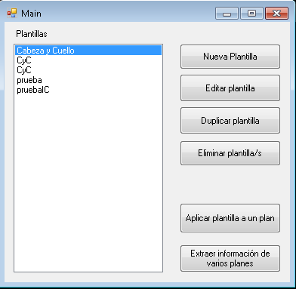

**Figura 1**. Ventana principal

Se detalla a continuación como crear una plantilla de restricciones. Al finalizar se explicará las diferencias si se quiere crear una plantilla sólo para extraer información (plantilla de métricas).

1. Al abrir el programa se accede a la ventana principal donde se ven listadas las plantillas ya creadas. Para crear una plantilla nueva hacer click en “Nueva Plantilla”.
2. Al hacerlo se abrirá una nueva ventana. Dentro de la misma definir el nombre de la plantilla.
3. Para crear una restricción definir el nombre de la estructura (tal como suele aparecer en el set de estructuras de eclipse: PTV, Médula, Recto, etc). En “nombres alternativos” puede escribir otras formas en que puede aparecer la misma estructura nombrada. Por *ejemplo la estructura “Recto” a veces se la nombra “Rectum” o “Rec*”.[2]
4. A continuación definir el tipo de restricción (Dosis, Dmedia, Dmax, Volumen, IC)
5. Para restricciones de Dosis o Volumen deberá informarse a qué volumen corresponde la dosis buscada o a qué dosis corresponde el volumen buscado junto con la unidad correspondiente. En el caso de IC se debe informar cuál es la curva de isodosis de interés.
6. Luego queda definir cuál es la condición esperada (<50Gy, >20%, etc)
7. Opcionalmente definir cuál es la condición tolerada (la unidad debe ser la misma que de la condición esperada.
8. Una vez completo presionar en “Agregar a la lista”. La restricción se agregará a la lista.
9. Una vez definidas todas las restricciones que se deseen para la plantilla se puede (opcionalmente) agregar una nota.
10. Finalmente presionar en “Guardar Plantilla”

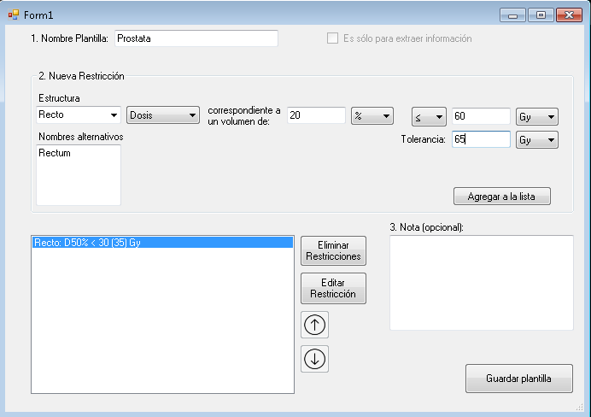

**Figura 2**. Ventana para crear plantillas

**NOTA**: En caso de que desee crear una plantilla que será utilizada sólo para extraer información de planes tildar, antes de comenzar a definir las restricciones, la opción de “Es una plantilla de métricas”. De esta manera el programa ya no solicitará la condición esperada y tolerada (puntos 6 y 7). Estas plantillas no podrán ser utilizadas para analizar planes.

**b. Como aplicar una plantilla de restricción a un plan de tratamiento**

**Forma 1: Desde fuera del eclipse**

Se detalla a continuación como aplicar una plantilla de restricciones a un plan de tratamiento de Eclipse operando desde fuera del planificador.

**NOTA:** Esta tarea sólo se puede realizar con una PC que tenga acceso a Eclipse. No es necesario contar con licencia de cálculo

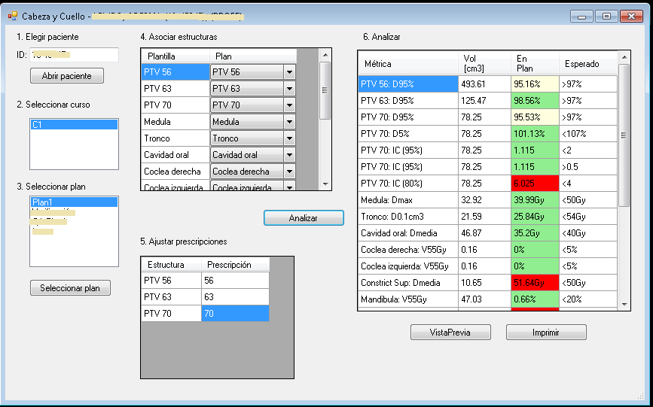

**Figura 3**. Ventana para analizar un plan a partir de una plantilla

1. Desde la ventana principal del programa seleccionar la plantilla que se desea aplicar y hacer click en “Aplicar plantilla a un Plan”.
2. El sistema solicitará que inicie sesión en Eclipse (de la misma manera que cuando accede al planificador o a la red ARIA). Inicie sesión con su usuario y contraseña. No es necesario tener permisos para calcular
3. Al hacerlo se abrirá una nueva ventana. En el cuadro debajo de “Elegir paciente” escribir el ID del paciente tal como aparece en Eclipse y presionar Abrir Paciente.
4. Justo debajo aparecerá el nombre del paciente y la lista de Cursos correspondientes. Al seleccionar el curso deseado automáticamente se cargarán debajo la lista de planes de dicho curso (puede demorar algunos segundos).
5. Seleccionar el plan deseado y hacer click en seleccionar Plan.
6. **Asociar Estructuras:** El objetivo de esta tabla es asociar las estructuras utilizadas en la plantilla con las estructuras reales del plan de tratamiento. Para lograr esto en la primer columna aparecerán todas las estructuras que se utilizan en la plantilla y en la segunda columna se podrán elegir entre las estructuras del plan la correspondiente. Al cargar el plan el programa asociará (en los casos que pueda) las estructuras de la plantilla con las del planificador[3]. Por lo que, en general, la tarea del usuario será simplemente chequear que la asociación sea correcta o completar en los casos que el programa no lo haya logrado.

**NOTA**: En caso de que en el plan no esté contorneada la estructura requerida, dejar en blanco (o seleccionar del listado la última opción, vacía) con lo que el programa entenderá que esa estructura no existe en el plan.

1. **Ajustar Prescripciones:** El objetivo de ésta es definir para las restricciones en donde la dosis se dio en porcentaje *qué se entiende por 100%*.[4] Habrá un renglón por cada estructura involucrada y en la segunda columna se debe informar el valor correspondiente (en Gy). De manera predeterminada figura la dosis prescripta, pudiéndose modificar.
2. **Analizar:** Una vez asociadas las estructuras y ajustadas las prescripciones hacer click en “Analizar”. El programa procederá a extraer la información solicitada y compararla con los valores esperados y tolerados. Esta etapa puede demorar algunos segundos (dependiendo del número de restricciones). Los resultados quedarán presentados en la última tabla. En colores se indicará el resultado del análisis en cada restricción.
   1. VERDE: El valor extraído cumple con la restricción respecto del valor esperado
   2. AMARILLO: El valor extraído no cumple respecto del valor esperado pero sí respecto del valor tolerado.
   3. ROJO: El valor extraído no cumple con la restricción respecto del valor esperado (ni con el valor tolerado en caso de existir).
3. Si se desea se puede guardar en PDF o imprimir un reporte que incluye algunos datos del paciente y de la plantilla junto con la tabla.

**NOTA:** Enla tabladonde figuran los resultados del análisis en la última columna, en las filas correspondientes a restricciones de dosis máxima aparecerá un botón. Al hacer click se desplegará una ventana que permite modificar el volumen que se utiliza para definir la dosis máxima. Al aceptar se actualiza el valor automáticamente. El número en el botón indica el valor que se está utilizando.

**NOTA:** El reporte en PDF se guardará en una carpeta llamada “Reportes” cuya localización se puede configurar (ver **Configuración**). El nombre del documento tendrá el formato: *IDPaciente_NombrePaciente_NombrePlan_NombrePlantilla*.

**Forma 2. Desde el eclipse**

Se detalla a continuación como aplicar una plantilla de restricciones a un plan de tratamiento de Eclipse operando desde el planificador.

**NOTA:** Esta tarea sólo se puede realizar con una PC que tenga acceso a Eclipse. No es necesario contar con licencia de cálculo

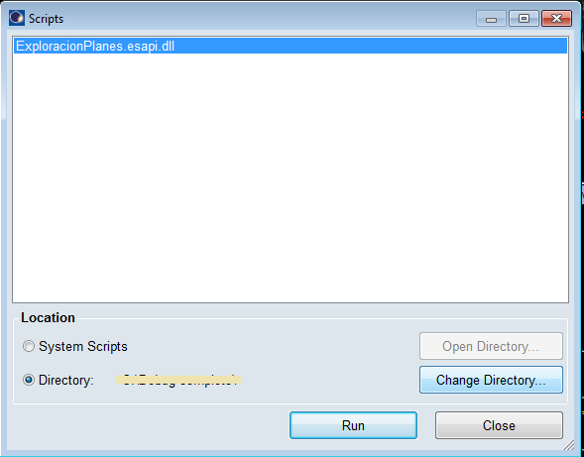

**Figura 4**. Ventana de Eclipse (en Tools-> Scripts...) para acceder al programa

1. Si se tiene una sesión de Eclipse abierta donde se está mostrando el plan que se desea analizar, se debe ir en la barra superior a *Tools* y allí seleccionar *Scripts…*
2. Se abrirá una ventana donde aparecerán una lista de Scripts. Se debe seleccionar *ExploracionPlanes.esapi.dll*. En caso de no hallarlo hacer click en “Change Directory…” y elegir la carpeta donde se encuentra alojado el programa.
3. Una vez seleccionado hacer click en “Run”. Se abrirá la ventana principal donde deberá seleccionar la plantilla que quiere aplicar sobre el plan. Seleccionarla y hacer click en “Aplicar Plantilla a un Plan”[5].
4. Se abrirá la misma ventana que se mencionó en la **Forma 1** pero en este caso no será necesario abrir el paciente, ni seleccionar el curso y el plan. El programa entiende que el plan que se quiere evaluar es el que está habilitado en la sesión de Eclipse activa.
5. A partir de allí se procede igual que desde el punto 6 de la **Forma 1** (asociar estructuras, aplicar prescripciones y analizar).

**c. Como extraer información de varios planes de tratamiento**

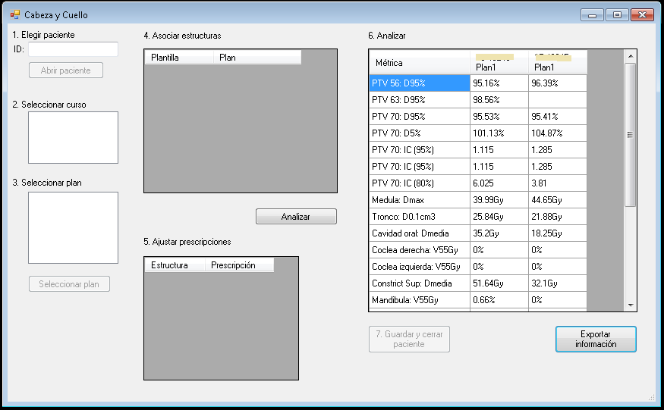

**Figura 5**. Ventana para extraer información de varios planes a partir de una plantilla

Se detalla a continuación como aplicar una plantilla de restricciones o métricas para extraer información de varios planes de tratamiento. Se puede notar que tanto la ventana de trabajo como los pasos a realizar son muy similares al de analizar un plan de tratamiento.

**NOTA:** Esta tarea sólo se puede realizar con una PC que tenga acceso a Eclipse. No es necesario contar con licencia de cálculo

1. Desde la ventana principal del programa seleccionar la plantilla que se desea aplicar y hacer click en “Aplicar plantilla a un Plan”.
2. El sistema solicitará que inicie sesión en Eclipse (de la misma manera que cuando accede al planificador o a la red ARIA). Inicie sesión con su usuario y contraseña. No es necesario tener permisos para calcular
3. Al hacerlo se abrirá una nueva ventana. En el cuadro debajo de “Elegir paciente” escribir el ID del primer paciente que se desea analizar tal como aparece en Eclipse y presionar Abrir Paciente.
4. Justo debajo aparecerá la lista de Cursos con los que cuenta el paciente. Al seleccionar el curso deseado automáticamente se cargarán debajo la lista de planes de dicho curso (puede demorar algunos segundos).
5. Seleccionar el plan deseado y hacer click en seleccionar Plan.
6. Debajo de “Asociar estructuras” hay una tabla. El objetivo de esta tabla es asociar las estructuras utilizadas en la plantilla con las estructuras reales del plan de tratamiento. Para lograr esto en la primer columna aparecerán todas las estructuras que se utilizan en la plantilla y en la segunda columna se podrán elegir entre las estructuras del plan la correspondiente. Al cargar el plan el programa asociará (en los casos que pueda) las estructuras de la plantilla con las del planificador[6]. Por lo que en general la tarea del usuario será simplemente chequear que la asociación o completar en los casos que el programa no lo haya logrado.

**NOTA**: En caso de que en el plan no esté contorneada la estructura requerida, seleccionar del listado la última opción (en blanco) con lo que el programa entenderá que esa estructura no existe en el plan.

1. Debajo de “Ajustar prescripciones” hay otra tabla. El objetivo de ésta es definir para las restricciones en donde la dosis se dio en porcentaje *qué se entiende por 100%*.[7] Habrá un renglón por cada estructura involucrada y en la segunda columna se debe informar el valor correspondiente. De manera predeterminada figura la dosis prescripta, pudiéndose modificar.
2. Una vez asociadas las estructuras y ajustadas las prescripciones hacer click en “Analizar”. El programa procederá a extraer la información solicitada. En la primer columna se observará el valor a extraer (métrica) y en la siguiente columna la información extraída del plan seleccionado. Notar que la cabecera de la columna muestra el ID del paciente y el nombre del plan.
3. Una vez finalizado este proceso hacer click en “Guardar y Cerrar Paciente”.
4. Para continuar con el segundo paciente se repiten todos los pasos desde el 3 hasta el 9 y una nueva columna se agregará a la tabla.
5. Repetir para todos los pacientes que se desee y una vez finalizado hacer click en “Exportar Información”. La tabla obtenida se exportará en un archivo CSV (de valores separados por coma) que fácilmente se puede importar con Excel, Matlab, etc.

**4. Aclaraciones y pendientes**

* Las plantillas se guardan como archivos de texto[8] dentro de la carpeta “Plantillas”. Esta carpeta se ubica de manera predeterminada en la carpeta donde se encuentra el programa. La ubicación de esta carpeta puede modificarse (por ejemplo para compartirla entre varias PCs) pero debe aclararse el nuevo destino en el archivo Configuracion.txt.
* Del mismo modo los archivos de datos exportados se guardan como archivos CSV en la carpeta “Exportados”. Para modificar la ubicación de esta carpeta proceder igual que con la de Plantillas.
* Si el “Sampling Coverage” de una estructura es menor al 90% no se extraerá la información solicitada. El programa lo informará debidamente.
* El volumen de la isodosis utilizado para calcular el índice de conformidad se obtiene a partir del histograma del BODY. Por lo que si no se encuentra la estructura BODY en el plan (porque no existe o porque el tipo de estructura es incorrecto) el índice de conformidad no podrá calcularse.
* Pendiente: Guardar el análisis del plan de tratamiento en un archivo (pdf por ejemplo)
* Pendiente: El programa no funciona aún con planes Suma
* Pendiente: En la creación de una plantilla importar los nombres de las estructuras desde un plan de tratamiento
* Pendiente: Poder aplicar una plantilla para analizar dos planes de un paciente para compararlos entre sí y respecto de las restricciones.

1. Esta herramienta es útil en los casos en que se desea obtener una plantilla similar a una creada pero con pequeñas variaciones (por ejemplo una plantilla de Próstata 3D a partir de una de Próstata IMRT). En estos casos se debe crear una copia y luego editar la misma.
2. El programa no distingue mayúscula de minúsculas por lo que no es necesario poner Rectum, RECTUM, rectum.
3. Utilizando primero el nombre de la estructura y en caso de no lograrlo utilizando los nombres alternativos
4. Si bien en gran parte de los casos se entiende por 100% a la dosis prescripta, en tratamientos con boost simultáneo integrado puede ser deseable analizar, por ejemplo, la cobertura de cada volumen blanco respecto de su propia prescripción.
5. Notará que el resto de los botones están inhabilitados. Esta es la única tarea que se puede realizar desde Eclipse
6. Utilizando primero el nombre de la estructura y en caso de no lograrlo utilizando los nombres alternativos
7. Si bien en gran parte de los casos se entiende por 100% a la dosis prescripta, en tratamientos con boost simultáneo integrado puede ser deseable analizar, por ejemplo, la cobertura de cada volumen blanco respecto de su propia prescripción.
8. Con serialización JSON